CY CERGY PARIS UNIVERSITÉ
Licence 3 Informatique — Semestre 5
SITUATION D'APPRENTISSAGE ET D'ÉVALUATION
Bases de Données & Réseau
LE CLUB DE SPORT
Gestion des adhérents, des abonnements et contrôle d'accès à la salle
Rapport de projet
Version 1.0
Équipe projet
Allag Ines — Rezzoug Meriem — Zue Jack-Arthur
Groupe de TD : D
Encadrant : Marc Lemaire — Dang-Ngoc Tuyêt-Trâm
Année universitaire 2026-2027

Résumé
Ce rapport présente la conception et le développement d'une architecture applicative pour la gestion d'un club de sport, réalisée dans le cadre de la SAÉ « Bases de Données et Réseau » du semestre 5 de la Licence 3 Informatique. Le projet associe une base de données relationnelle PostgreSQL, un site web de gestion et un protocole applicatif dédié au contrôle d'accès par bornes à l'entrée de la salle.
Le domaine modélisé couvre la gestion des adhérents et de leurs abonnements, du personnel encadrant (coachs et réceptionnistes), des cours et de leurs séances, ainsi que le suivi des présences. Le modèle met en œuvre deux hiérarchies d'héritage, des associations de type un-à-plusieurs et plusieurs-à-plusieurs, ainsi que des types de données variés.
La partie réseau du projet définit un protocole applicatif entre deux bornes de contrôle d'accès et un serveur applicatif : la première borne vérifie la validité de l'abonnement d'un adhérent, la seconde vérifie en complément l'existence d'une réservation pour une séance de cours collectif. Ce document détaille le dictionnaire de données, le modèle conceptuel de données ainsi que les scénarios d'échange du protocole applicatif retenu, en insistant sur la robustesse du protocole face aux aléas réseau.

Table des matières
Résumé 2
Table des matières 3
1. Introduction 4
1.1 Contexte du projet 4
2. Choix techniques 4
3. Modélisation de la base de données 4
3.1 Dictionnaire de données 4
3.2 Modèle conceptuel de données (MCD) 8
4. Protocole applicatif réseau 9
4.1 Contexte général 9
4.2 Borne 1 — Accès général 9
4.3 Borne 2 — Accès séance de groupe 10
4.4 Robustesse du protocole 11
5. Conclusion et perspectives 11

1. Introduction

1.1 Contexte du projet
Le projet consiste à concevoir un système d'information pour la gestion d'un club de sport : adhérents, abonnements, cours collectifs et séances, réservations, paiements, coachs, salles, équipements et pointage des présences. Deux usages sont prévus. D'une part, un site web en PHP, connecté à une base PostgreSQL, permet à l'adhérent de consulter le planning, réserver une séance et suivre son abonnement. D'autre part, un client réseau dédié au personnel du club (par exemple une borne de pointage à l'accueil) échange avec un serveur applicatif qui applique la logique métier — vérification de l'abonnement, du certificat médical — avant d'interroger PostgreSQL.

2. Choix techniques
Conformément aux recommandations du sujet, l'architecture retenue s'appuie sur les briques suivantes :
- un serveur de bases de données relationnel PostgreSQL, hébergeant l'ensemble des données du club (adhérents, personnel, cours, séances, réservations, présences) ;
- un site web de gestion, connecté à la base de données, permettant la consultation et la modification des données par les utilisateurs habilités (authentification par identifiant et mot de passe, gestion de session, mots de passe chiffrés) ;
- un serveur applicatif dédié à la partie réseau, chargé de traiter les requêtes envoyées par les bornes de contrôle d'accès et d'interroger la base de données ;
- un client réseau spécifique, simulant le comportement d'une borne de contrôle d'accès à l'entrée de la salle.

3.Planification
Le diagramme de GANTT suivant témoigne de la répartition prévue des tâches tout au long de la production, il est bien entendu à ce stade sujet à modification mais sert de ligne directrice pour la gestion du projet.
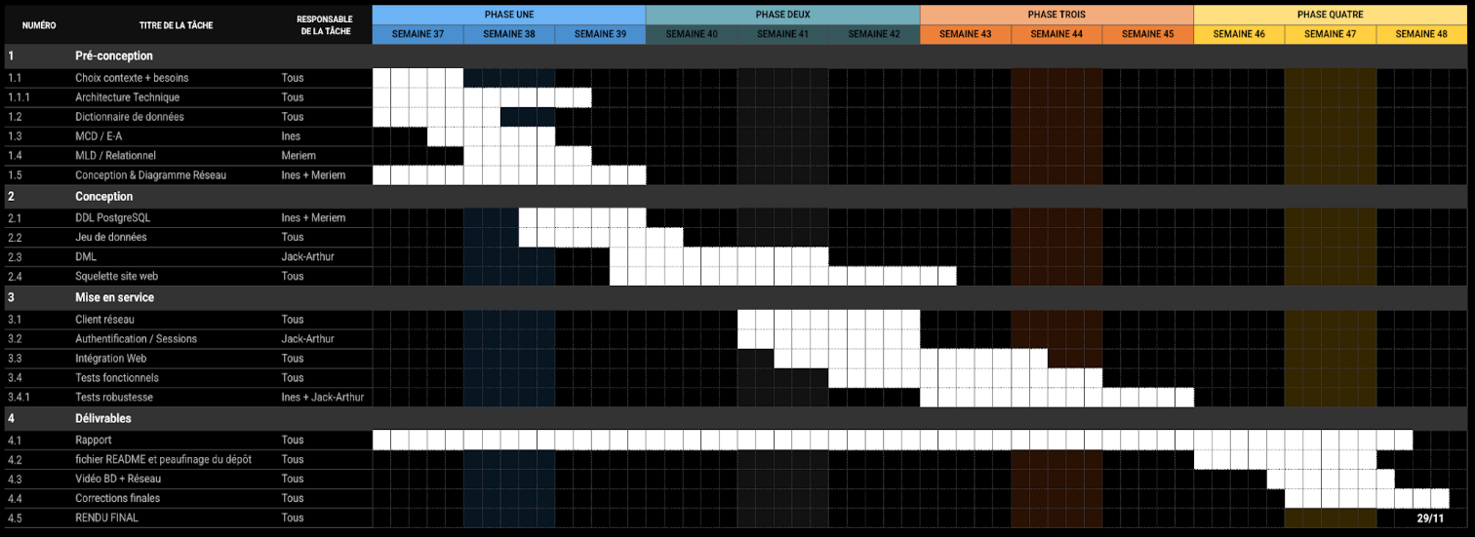

3. Modélisation de la base de données

3.1 Dictionnaire de données
Le dictionnaire de données ci-après détaille, pour chaque attribut des tables présentées, son type de donnée, ses contraintes de domaine, son caractère obligatoire ou non (Null / Not null), sa contrainte d'unicité éventuelle, ainsi que les autres contraintes portées au niveau conceptuel (clé primaire, clé candidate). Les clés étrangères, qui relèvent du schéma relationnel (MLD) et non du dictionnaire de données, n'y figurent pas, à l'exception du lien entre Adherent_Entreprise et Entreprise_partenaire, explicitement documenté comme tel par l'équipe.
Table : ADHERENT
Nom de l'attribut | Type de données | Contraintes de domaine | Null / Not null | Contrainte d'unicité | Autres contraintes | Exemple
id_adherent | CHAR(12) | Alphanumérique | Not null | Oui | Clé primaire | F04aB9f105zd
nom | VARCHAR(30) | Alphabétique | Not null | Non | — | Dupont
prenom | VARCHAR(30) | Alphabétique | Not null | Non | — | Marie
genre | CHAR(1) | {F, M} | Not null | Non | — | F
date_naissance | Date | 01/01/1900 < date ≤ aujourd'hui − 15 ans | Not null | Non | — | 10/09/2004
email | VARCHAR(320) | Format régulier d'adresse e-mail | Not null | Oui | — | d.marie@mail.me
telephone | CHAR(10) | 0-9 | Not null | Oui | — | 0772542481
canal_contact_favoris | VARCHAR(9) | {email, telephone} | Not null | Non | — | email
code_postal | CHAR(5) | 0-9 | Not null | Non | — | 95300
ville | VARCHAR(45) | Alphabétique | Not null | Non | — | Pontoise
certif_medical_exp | Date | Postérieure à la date du jour | Null autorisé | Non | — | 10/09/2027
photo | BLOB | Taille maximale 100 Ko | Null autorisé | Non | — | (fichier image)
etat_badge | VARCHAR(10) | {Actif, Inactif, Volé} | Not null | Non | — | Actif
Remarque : l'unicité de l'attribut ville a été ramenée à « Non » : plusieurs adhérents peuvent résider dans la même ville, une contrainte d'unicité y semble être une erreur de saisie du document source. À confirmer avec l'équipe.
Table : ADHERENT_ETUDIANT
Nom de l'attribut | Type de données | Contraintes de domaine | Null / Not null | Contrainte d'unicité | Autres contraintes | Exemple
id_adherent | CHAR(12) | Alphanumérique | Not null | Oui | Clé primaire | F04aB9f105zd
mail_etudiant | VARCHAR(320) | Format régulier d'adresse e-mail | Not null | Oui | — | d.marie@etu.fr
etablissement | VARCHAR(100) | Alphanumérique | Not null | Non | — | Université Paris 13
type_formation | VARCHAR(50) | Alphabétique | Not null | Non | — | Licence Biologie
date_debut_statut_etu | Date | 01/01/2000 < date ≤ aujourd'hui | Not null | Non | — | 01/09/2025
date_fin_statut_etu | Date | ≥ date_debut_statut_etu + 1 an | Not null | Non | — | 01/09/2028
Table : ADHERENT_ENTREPRISE
Nom de l'attribut | Type de données | Contraintes de domaine | Null / Not null | Contrainte d'unicité | Autres contraintes | Exemple
id_adherent | CHAR(12) | Alphanumérique | Not null | Oui | Clé primaire | M0379dBaMk07
type_contrat | VARCHAR(10) | {CDD, CDI, …} | Not null | Non | — | CDD
expiration_eligibilite | Date | ≥ aujourd'hui | Null autorisé | Non | — | 31/12/2028
Table : ENTREPRISE_PARTENAIRE
Nom de l'attribut | Type de données | Contraintes de domaine | Null / Not null | Contrainte d'unicité | Autres contraintes | Exemple
id_entreprise | CHAR(9) | Alphanumérique | Not null | Oui | Clé primaire | E78AB3E75
nom | VARCHAR(30) | Alphabétique | Not null | Non | — | Makeson S.A.
siret | CHAR(14) | 0-9 | Not null | Oui | Identifiant national | 12345678900012
numero_adresse | VARCHAR(5) | 0-9 | Not null | Non | — | 12010
adresse | VARCHAR(45) | Alphabétique | Not null | Non | — | Rue de l'Entreprise
code_postal | CHAR(5) | 0-9 | Not null | Non | — | 95000
ville | VARCHAR(45) | Alphabétique | Not null | Non | — | Cergy
email_contact | VARCHAR(320) | Format régulier d'adresse e-mail | Not null | Oui | — | makeson@biz.net
telephone_contact | CHAR(10) | 0-9 | Not null | Oui | — | 0901541827
debut_partenariat | Date | création entreprise ≤ date ≤ aujourd'hui | Not null | Non | — | 10/01/2026
echeance_partenariat | Date | ≥ aujourd'hui | Not null | Non | — | 10/01/2031
Table : PERSONNEL
Nom de l'attribut | Type de données | Contraintes de domaine | Null / Not null | Contrainte d'unicité | Autres contraintes | Exemple
id_pers | Entier | 10 000 000 < n < 20 000 000 | Not null | Oui | Clé primaire | 12345678
nom | VARCHAR(30) | Alphabétique, non vide | Not null | Non | — | Martin
prenom | VARCHAR(30) | Alphabétique, non vide | Not null | Non | — | Julien
telephone | CHAR(10) | 0-9 | Not null | Non | — | 0765453287
email | VARCHAR(320) | Format régulier d'adresse e-mail | Not null | Oui | — | j.martin@club.fr
date_embauche | Date | 01/01/1900 < date | Not null | Non | — | 12/08/2025
photo | BLOB | Taille maximale à définir | Null autorisé | Non | — | (fichier image)
Table : COACH
Nom de l'attribut | Type de données | Contraintes de domaine | Null / Not null | Contrainte d'unicité | Autres contraintes | Exemple
id_pers | Entier | 10 000 000 < n < 20 000 000 | Not null | Oui | Clé primaire | 11112222
specialite | VARCHAR(30) | Énuméré (spécialités sportives) | Not null | Non | — | Musculation
date_certif | Date | 01/01/1900 < date | Not null | Non | — | 22/02/2012
niveau_experience | VARCHAR(30) | {débutant, intermédiaire, confirmé, expert} | Not null | Non | — | débutant
Table : RECEPTIONNISTE
Nom de l'attribut | Type de données | Contraintes de domaine | Null / Not null | Contrainte d'unicité | Autres contraintes | Exemple
id_pers | Entier | 10 000 000 < n < 20 000 000 | Not null | Oui | Clé primaire | 12332222
num_poste | Entier | > 0 | Not null | Non | — | 2

Table : SALLE
Nom de l'attribut | Type de données | Contraintes de domaine | Null / Not null | Contrainte d'unicité | Autres contraintes | Exemple
id_salle | Entier | > 0 | Not null | Oui | Clé primaire | 3
nom_salle | VARCHAR(30) | Non vide | Not null | Oui | — | Salle Zen
type_salle | VARCHAR(30) | Énuméré (types de salle) | Not null | Non | — | Cardio-training
capacite | Entier | > 0 | Not null | Non | — | 25
superficie | Décimal | > 0 (en m²) | Not null | Non | — | 60,00
Table : ABONNEMENT
Nom de l'attribut | Type de données | Contraintes de domaine | Null / Not null | Contrainte d'unicité | Autres contraintes | Exemple
id_abonnement | Entier (auto-incrémenté) | > 0 | Not null | Oui | Clé primaire | 1
type_abonnement | Énuméré | {mensuel, trimestriel, annuel} | Not null | Non | — | mensuel
date_debut | Date | Format JJ/MM/AAAA | Not null | Non | — | 01/09/2026
date_fin | Date | Format JJ/MM/AAAA ; postérieure à date_debut | Not null | Non | — | 01/09/2027
statut | Énuméré | {actif, expiré, suspendu} | Not null | Non | — | actif

Table : PAIEMENT
Nom de l'attribut | Type de données | Contraintes de domaine | Null / Not null | Contrainte d'unicité | Autres contraintes | Exemple
id_paiement | Entier (auto-incrémenté) | > 0 | Not null | Oui | Clé primaire | 1
date_paiement | Date | Format JJ/MM/AAAA | Not null | Non | — | 12/11/2026
montant | Décimal(6,2) | > 0 | Not null | Non | — | 39,90
mode_paiement | Énuméré | {carte, espèces, virement, chèque} | Not null | Non | — | carte

Table : PRESENCE
Nom de l'attribut | Type de données | Contraintes de domaine | Null / Not null | Contrainte d'unicité | Autres contraintes | Exemple
id_presence | Entier (auto-incrémenté) | > 0 | Not null | Oui | Clé primaire | 1
date_heure_entree | Horodatage (date + heure) | Format JJ/MM/AAAA HH:MM | Not null | Non | — | 12/11/2026 18:03
autorisee | Booléen | {vrai, faux} | Not null | Non | — | vrai
motif_refus | Chaîne de caractères (varchar 100) | Rempli uniquement si autorisee = faux | Null autorisé | Non | — | Certificat médical expiré
Remarque : l'attribut motif_refus n'est renseigné que lorsque l'accès est refusé (autorisee = faux).
Table : SEANCE
Nom de l'attribut | Type de données | Contraintes de domaine | Null / Not null | Contrainte d'unicité | Autres contraintes | Exemple
id_seance | Entier (auto-incrémenté) | > 0 | Not null | Oui | Clé primaire | 12
date_seance | Date | Format JJ/MM/AAAA | Not null | Non | — | 15/11/2026
heure_debut | Heure | Format HH:MM | Not null | Non | — | 18:00
heure_fin | Heure | Format HH:MM ; postérieure à heure_debut | Not null | Non | — | 19:00
Table : COURS
Nom de l'attribut | Type de données | Contraintes de domaine | Null / Not null | Contrainte d'unicité | Autres contraintes | Exemple
id_cours | Entier (auto-incrémenté) | > 0 | Not null | Oui | Clé primaire | 3
nom | Chaîne de caractères (varchar 50) | Non vide | Not null | Oui | Clé candidate | Yoga débutant
niveau | Énuméré | {débutant, intermédiaire, avancé} | Not null | Non | — | débutant

3.2 Modèle conceptuel de données (MCD)
Le modèle conceptuel de données ci-dessous formalise les entités du domaine, ainsi que les associations et les liens d'héritage qui les relient. Il met en évidence les notions suivantes, imposées par le sujet :
- un héritage exclusif (X) entre l'entité Adherent et ses deux spécialisations Adherent_Etudiant et Adherent_Entreprise : un adhérent appartient au plus à l'une de ces deux catégories, certains adhérents ne relevant d'aucune des deux (adhérents dits « standards ») — l'héritage n'est donc pas total ;
- un héritage exclusif et total (XT) entre l'entité Personnel et ses deux spécialisations Coach et Receptionniste, correspondant à des fonctions distinctes au sein du club ;
- des associations un-à-plusieurs (1-N), notamment entre Personnel et Seance (un coach anime plusieurs séances), entre Salle et Seance, entre Cours et Seance, entre Adherent et Abonnement, ou encore entre Entreprise_partenaire et Adherent_Entreprise (une entreprise partenaire parraine plusieurs adhérents) ;
- des associations plusieurs-à-plusieurs (N-N), portées par les associations Qualification (entre Coach et Cours) et Reservation (entre Adherent et Seance).
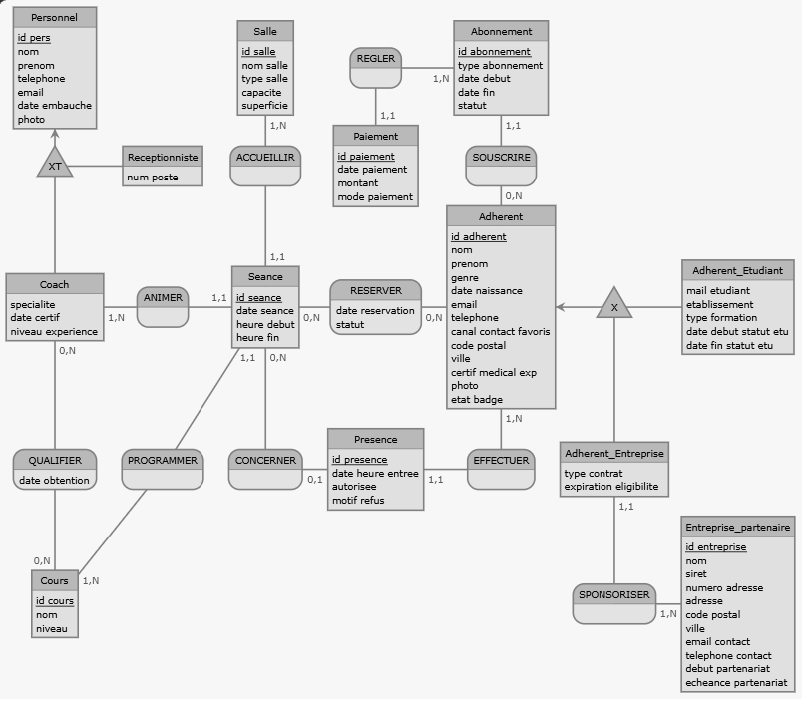
Figure 1 — Modèle conceptuel de données du Club de Sport
La distinction entre l'entité Cours (le modèle récurrent d'un cours collectif : nom, niveau) et l'entité Seance (une occurrence datée de ce cours, animée par un coach déterminé, dans une salle déterminée) évite la redondance des attributs stables du cours sur chacune de ses occurrences, et permet de représenter les changements ponctuels (remplacement de coach, changement de salle) sans dupliquer l'information.

4. Protocole applicatif réseau

4.1 Contexte général
Deux bornes réseau, connectées au même serveur applicatif, gèrent l'accès à la salle selon le même principe de requête/réponse, mais avec des règles de décision différentes : la Borne 1 vérifie uniquement l'abonnement de l'adhérent, tandis que la Borne 2 vérifie en complément l'existence d'une réservation pour la séance visée.

4.2 Borne 1 — Accès général
La borne transmet l'identifiant du badge lu (id_adherent) et un horodatage. Le serveur identifie l'adhérent, puis vérifie le statut de son abonnement avant de répondre.
- Badge reconnu : identifiant présent en base et associé à un adhérent.
- Badge inconnu, bloqué, signalé perdu, ou message mal formé : accès refusé, motif badge.
- Abonnement actif : accès autorisé directement.
- Abonnement expiré récemment (délai de grâce) : accès autorisé, avec avertissement.
- Abonnement expiré (hors délai), suspendu, ou pas encore démarré : accès refusé, motif abonnement.
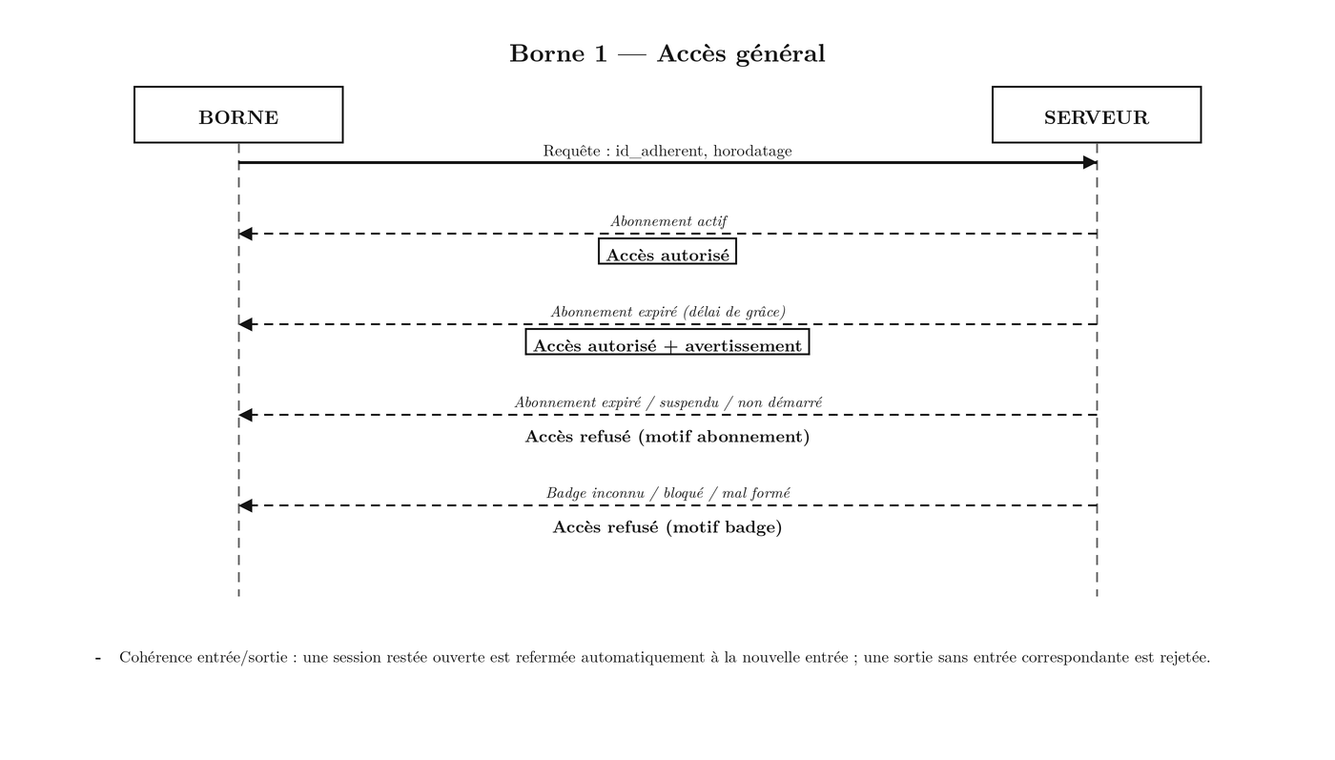
Figure 2 — Scénarios réseau de la Borne 1
- Cohérence entrée/sortie : une session restée ouverte est refermée automatiquement à la nouvelle entrée ; une sortie sans entrée correspondante est rejetée.

4.3 Borne 2 — Accès séance de groupe
En plus de l'identifiant du badge, la borne transmet l'identifiant de la séance visée (id_seance). Le serveur identifie l'adhérent, puis vérifie sa réservation et son abonnement avant de répondre.
- Badge reconnu, inconnu, bloqué ou mal formé : identification identique à la Borne 1.
- Réservation valide et abonnement à jour : accès autorisé.
- Aucune réservation active pour cette séance : accès refusé, motif réservation.
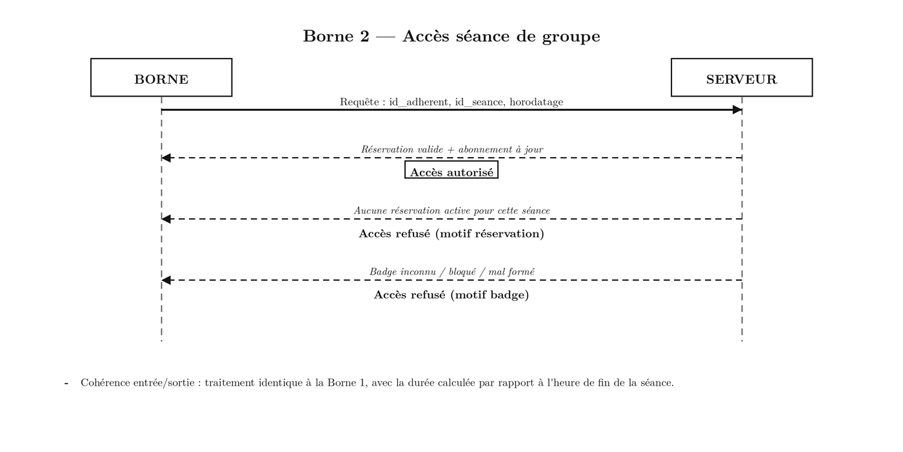
Figure 3 — Scénarios réseau de la Borne 2
- Cohérence entrée/sortie : traitement identique à la Borne 1, avec la durée calculée par rapport à l'heure de fin de la séance.

4.4 Robustesse du protocole
Au-delà des scénarios propres à chaque borne, le protocole doit rester fiable face aux aléas techniques du réseau. Ces règles sont communes aux deux bornes, car elles concernent le mécanisme d'échange lui-même, indépendamment du contenu métier de la requête.
Absence de réponse du serveur (timeout)
Si le serveur ne répond pas dans un délai fixé à l'avance (par exemple quelques secondes), la borne considère l'échange comme échoué : elle arrête d'attendre, affiche un message d'indisponibilité à l'adhérent, et peut retenter l'envoi. Cela évite qu'une panne ou une surcharge côté serveur ne bloque indéfiniment la borne.
Doublon de lecture du badge
Un badge présenté deux fois très rapidement sur le lecteur (rebond du capteur, geste involontaire) ne doit générer qu'un seul passage en base. Le serveur compare l'horodatage de la nouvelle requête à celui de la dernière requête traitée pour le même adhérent ; si l'écart est inférieur à quelques secondes, la seconde lecture est ignorée et aucune nouvelle réponse n'est renvoyée.
Coupure de connexion en cours d'échange
Si la connexion est interrompue après l'envoi de la requête mais avant réception de la réponse, la borne ne doit jamais considérer l'accès comme validé par défaut : tant qu'elle n'a pas reçu de confirmation explicite, elle reste en attente ou signale un échec, et peut relancer la demande. Côté serveur, l'écriture en base (par exemple la création de l'enregistrement de présence) n'est validée qu'une fois la réponse correctement transmise, afin d'éviter une incohérence entre la base de données et ce que l'adhérent a réellement vécu.
Fermeture propre de l'échange
Une fois la réponse traitée par la borne, un dernier message d'accusé de réception est envoyé au serveur pour clore explicitement l'échange, avant que la connexion ne soit libérée pour un nouvel adhérent. Cela évite de laisser une transaction ouverte côté serveur en cas de doute sur la bonne réception de la réponse.

5. Conclusion et perspectives
Cette version du rapport pose les fondations du projet : le contexte retenu, la modélisation de la base de données (dictionnaire de données et modèle conceptuel) ainsi qu'une première formalisation du protocole applicatif réseau. Les notions imposées par le sujet — héritage, associations 1-N et N-N, types de données variés, protocole applicatif robuste — y sont d'ores et déjà identifiées et positionnées.
Les prochaines étapes consisteront à finaliser le modèle logique de données (MLD) et le script de création de la base (DDL), à implémenter le client et le serveur réseau conformément au protocole décrit, puis à conduire les tests d'intégration et de robustesse prévus par le calendrier du projet.

